Отчет
о проведении в МКОУ «ГСОШ № 2 и.М.Дибирова»
«Урока Победы-Бессмертный полк», посвященной исторической памяти и увековечивания подвигов Героев Отечества.

В рамках Общероссийского народного фронта с 22 апреля по 8 мая 2019 года в школе прошли «Уроки –Победы-Бессмертный полк».
Целью проведения Урока Победы является гражданско- патриотическое воспитание молодежи и подрастающего поколения, сохранения исторической памяти увековечивания подвигов Героев Отечества.
Проведенные единые уроки:
Классными руководителями были подготовлены и проведены беседы, встречи, круглые столы, направленные на ознакомление учащихся классов с подвигами воинов Великой Отечественной войны, Афганской войны, оценили их вклад и бескорыстную помощь ближнему человеку, попавшему в беду, их храбрость, находчивость и бесстрашие.

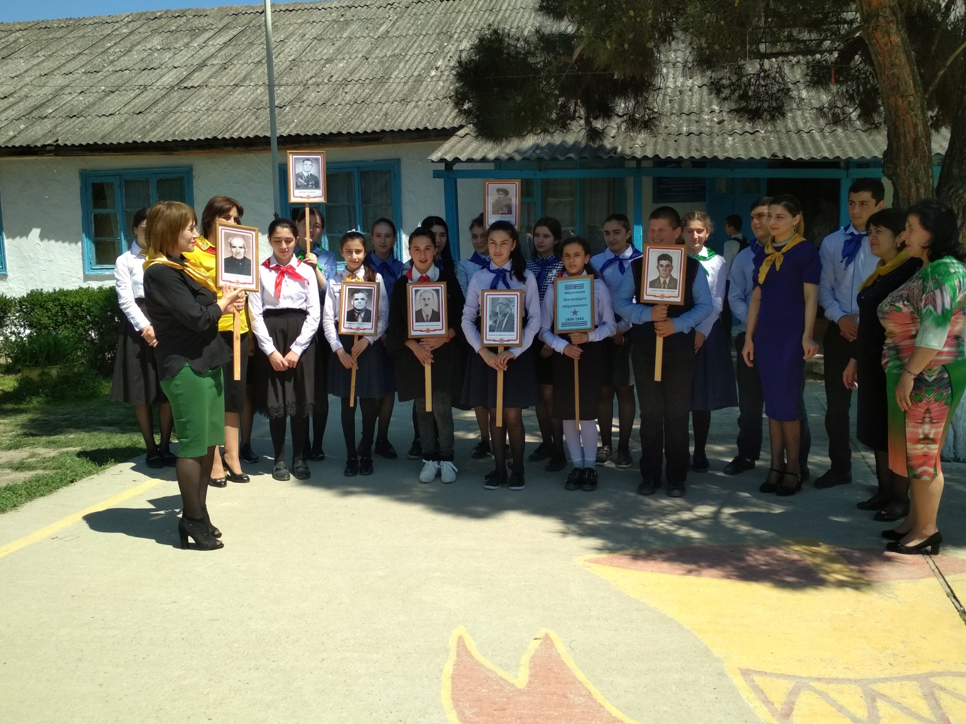

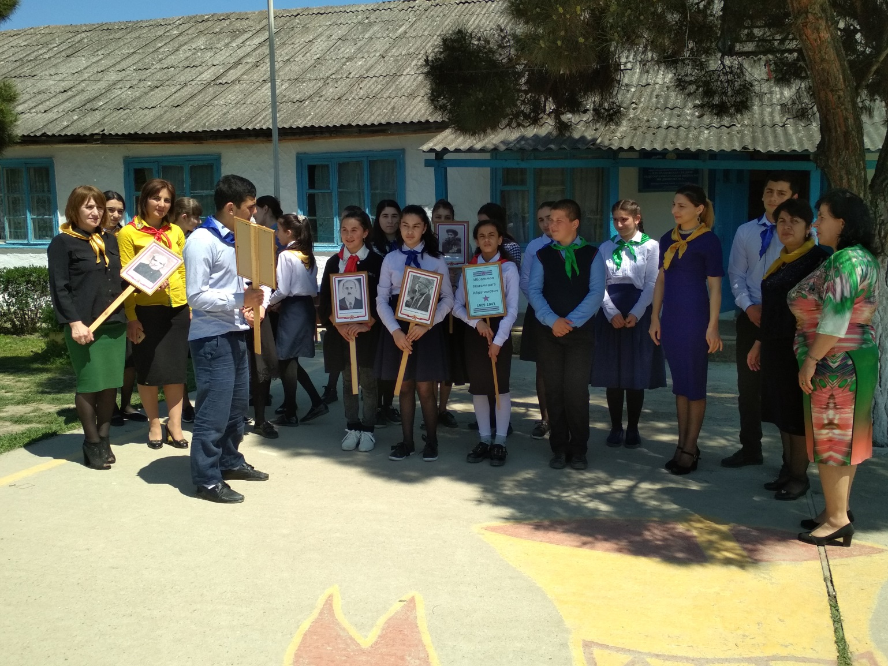

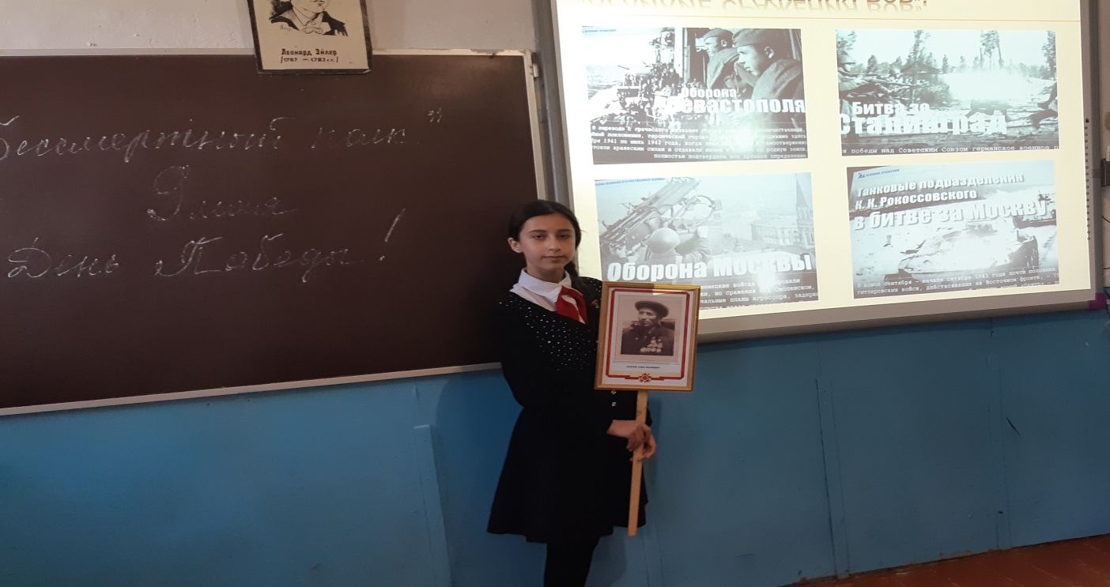

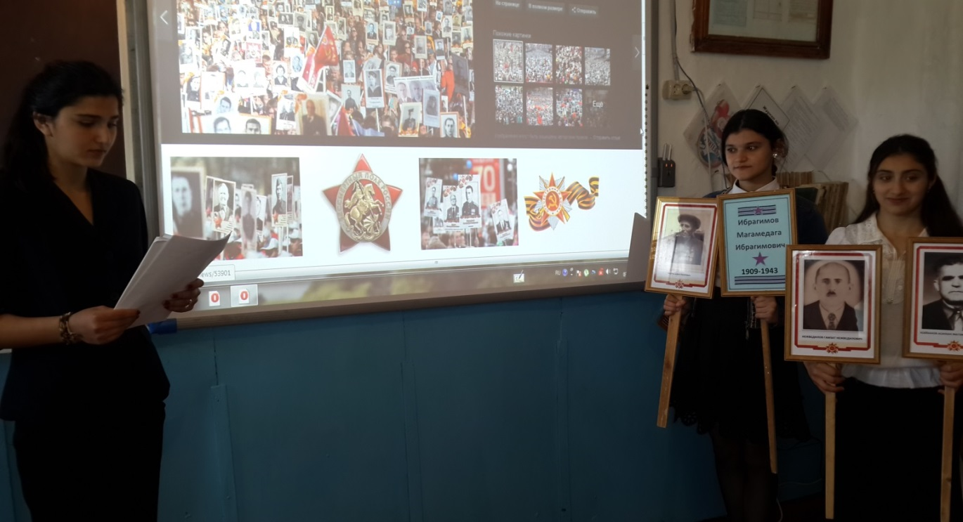

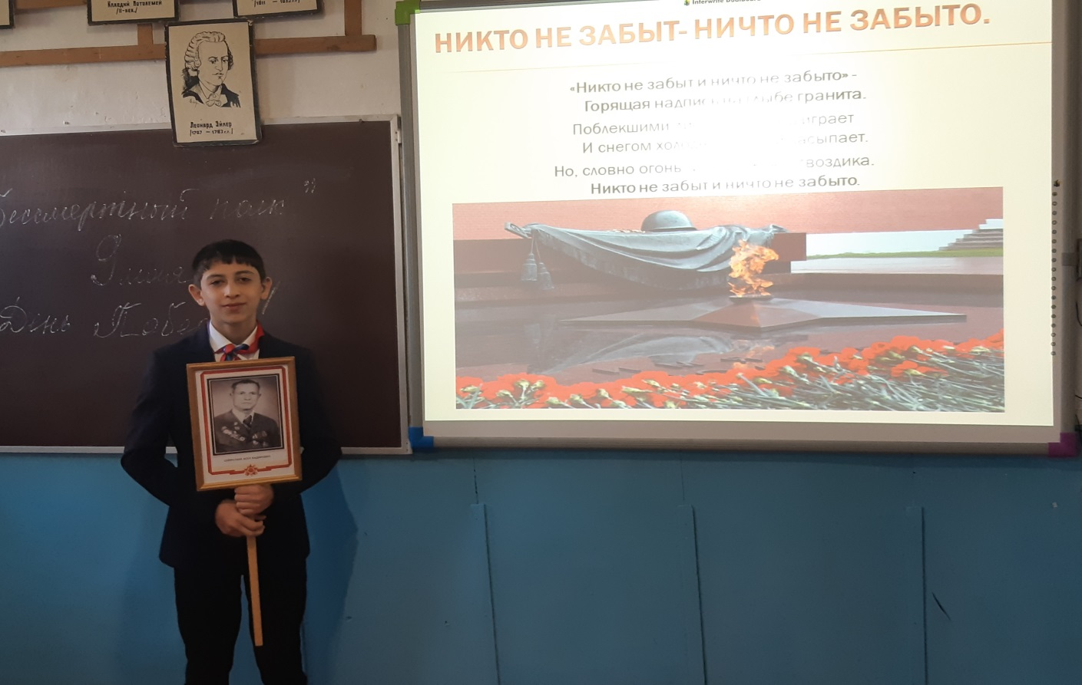

Учащиеся подготовили рисунки приуроченные ко Дню Победы на тему: «Роль советского народа в Победе над фашистской Германией в годы ВОВ».

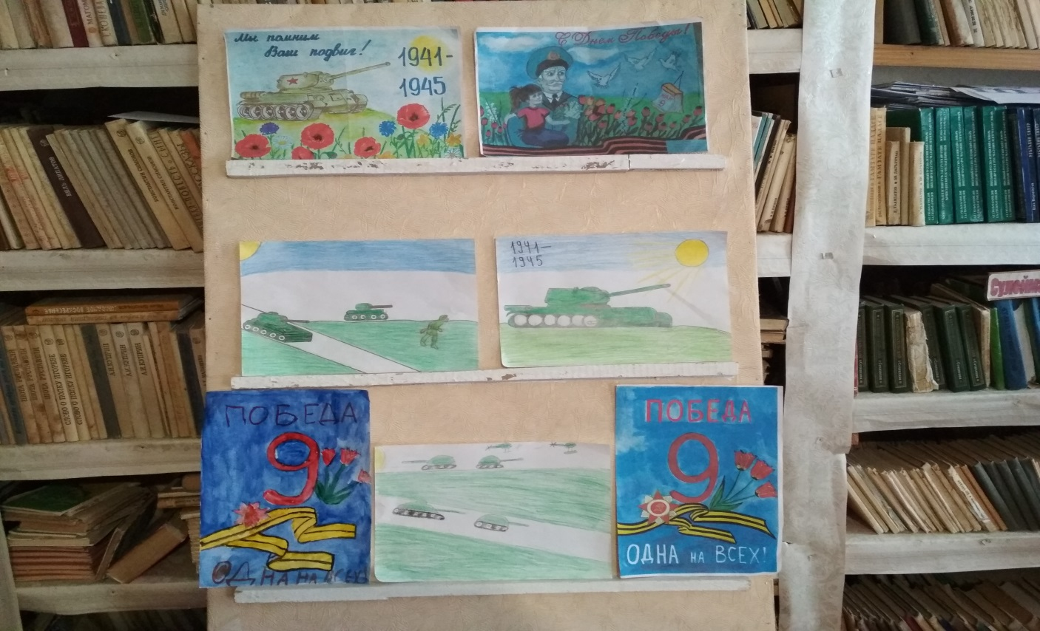

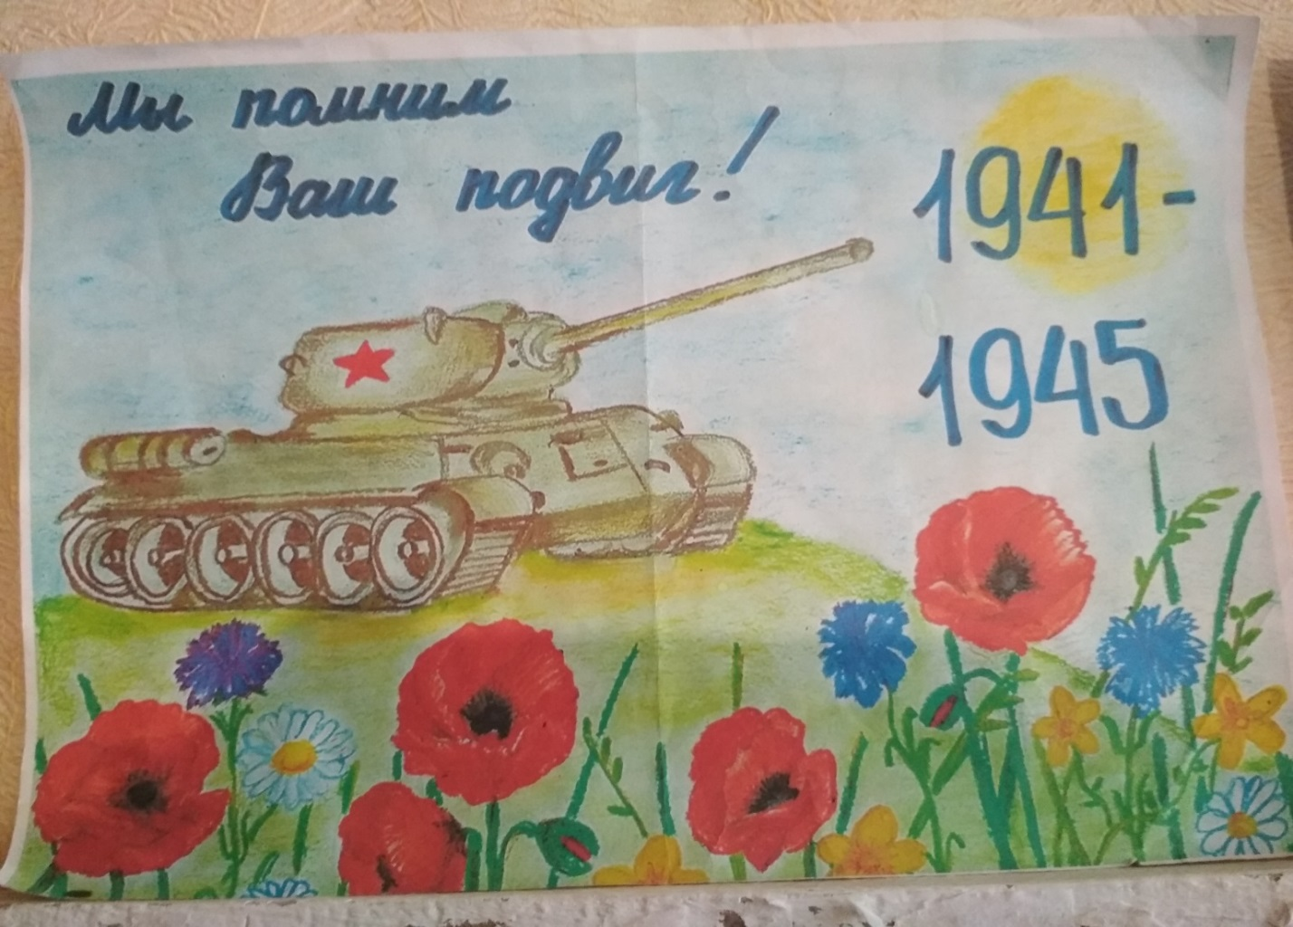

А также члены РДШ посетили памятник «Вечная память воинам ,павшим за Родину!».

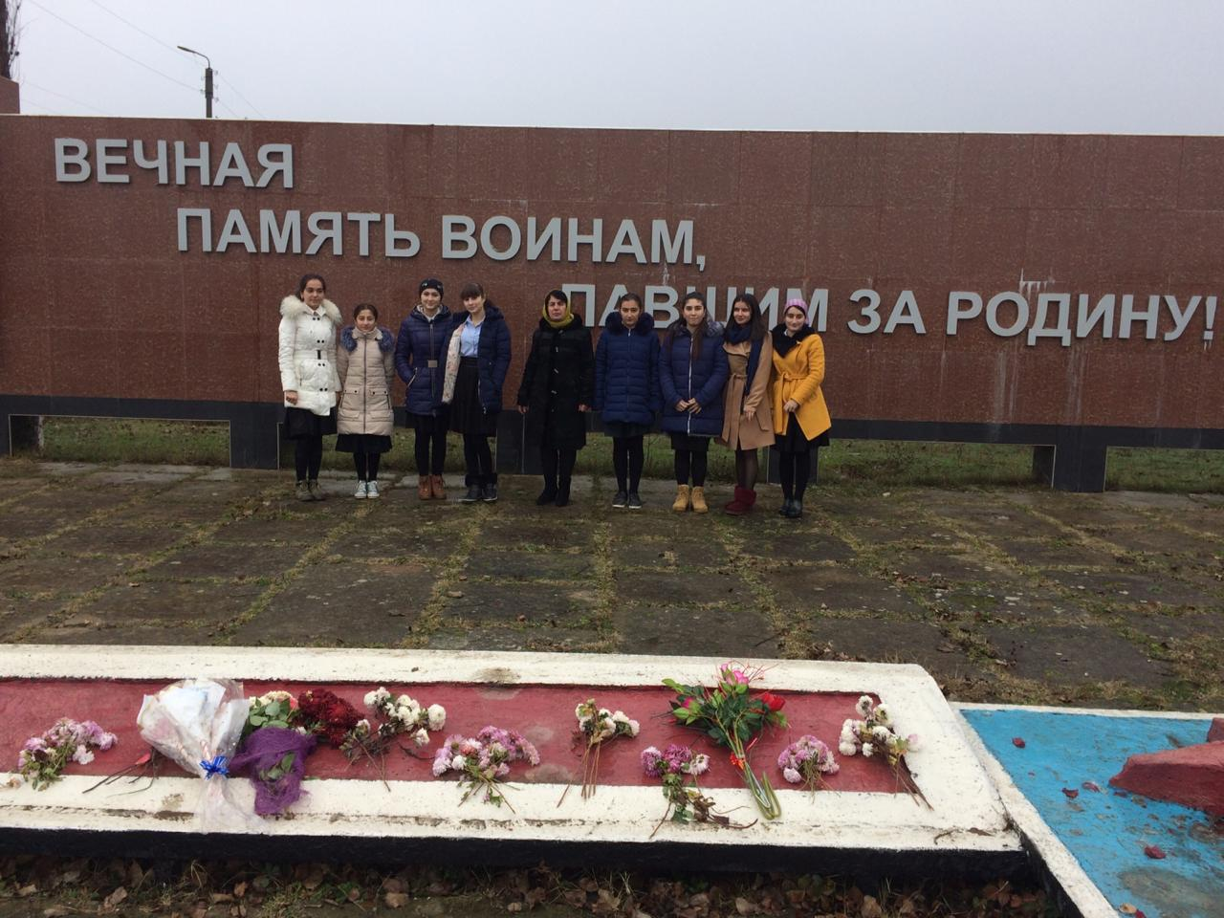

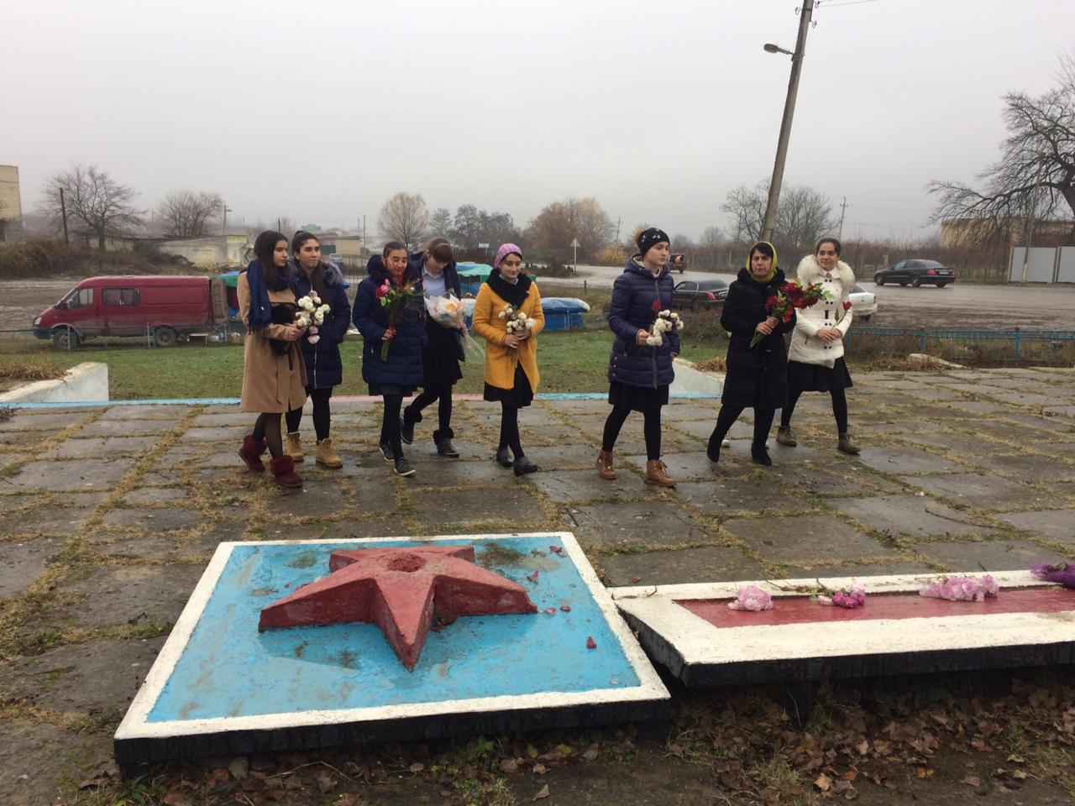
Подготовила Исакова М.А., зам. директора по УВР

